**Федеральное агентство по образованию**

**Московский авиационный институт**

(Государственный технический университет)

**Кафедра 311**

**ПОЯСНИТЕЛЬНАЯ ЗАПИСКА**к курсовому проекту (работе)

**по дисциплине «Проектирование информационных систем»**

**на тему «Компьютерный салон»**

|  |  |  |  |
| --- | --- | --- | --- |
| **Выполнил студент** | | **Плотников Антон Сергеевич** | |
| **группы** | | **М3З-201Бк** | |
| **Допущен к защите** | |  | |
| **Руководитель проекта** | |  | |
| **Нормоконтролер** | |  | |
| **Защищен** |  | **Оценка** |  |
|  | (дата) |  | |
| **Члены комиссии** | |  | |
| (подпись, дата, расшифровка подписи) | | | |

**Содержание**

Задание на работу 3

Список литературы 5

# Задание на работу

Вариант К.1. Реализовать занесение данных по выписке документов и отчетность по продажам комплектующих и готовых компьютеров покупателям в следующем объеме:

Существуют три операции по продаже товара, которые состоят из четырех документов: безналичная продажа, продажа за наличный расчет и возврат товара от покупателя.

При оформлении безналичной продажи, сначала выписывается документ «Счет на оплату», в котором указывается: покупатель, наименования, количества и цены товаров.

После поступления оплаты составляется документ «Продажа за безналичный расчет», в который обычно копируются данные счета, но и возможно редактирование.

При продаже за наличный расчет, выписывается документ «Товарный чек», в котором указывается номер отдела (или кассового аппарата), наименования, количества и цены товаров.

При возврате товара от покупателя, составляется документ «Возврат товара», в котором указываются покупатель, дата и номер документа продажи, причина возврата, наименования и количества возвращаемого товара.

Введенные данные можно найти и просмотреть в журнале документов.

Реализовать отчет «Продажи», с помощью которого можно было бы рассчитать сумму продаж по всем документам каждой операции с детализацией по виду продаж и/или документам с шапкой следующего вида:

|  |  |  |
| --- | --- | --- |
| Вид продажи | Дата продажи | Сумма |

При формировании отчета предусмотреть возможность установки пользователем фильтра по одному виду продажи и по диапазону дат продаж.

# Общая схема автоматизируемого объекта

1. Схема базы данных (MySQL 8)

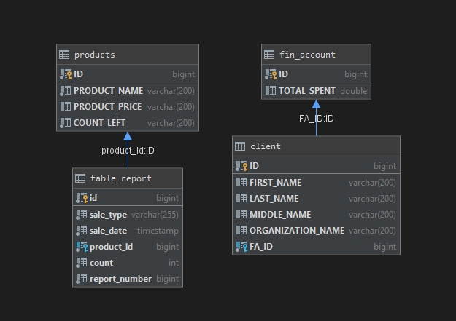

* 1. Таблица client – содержит информацию о клиенте:
* ID;
* Фамилию (поле LAST_NAME);
* Имя (поле FIRST_NAME);
* Отчество (поле MIDDLE_NAME);
* Название организации (поле ORGANIZATION_NAME);
* Номер лицевого счета, являющийся ссылкой на таблицу fin_account (поле FA_ID);
  1. Таблица fin_account – содержит информацию о лицевом счете клиента:
* Номер лицевого счета (поле ID);
* Количество потраченных клиентом денег (поле TOTAL_SPENT);
  1. Таблица products – содержит информацию о товарах на складе:
* ID;
* Название товара (поле PRODUCT_NAME);
* Цена товара за единицу (поле PRODUCT_PRICE);
* Количество товара на складе (поле COUNT_LEFT);
  1. Таблица table_report – содержит информацию об осуществленных продажах:
* ID;
* Тип продажи (Наличный, безналичный или возврат) (Поле sale_type);
* Дата продажи (Поле sale_date);
* ID проданного товара (Поле product_id), является ссылкой на таблицу products;
* Количество проданных товаров (Поле count);
* Номер совершенной продажи (Поле report_number);

1. Схема серверной части приложения.

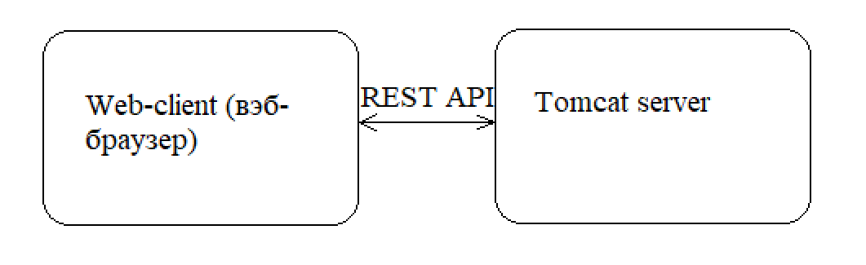

* 1. Клиентом приложения является любой вэб-браузер, поддерживающий HTML 5.

Клиент отвечает за отрисовку интерфейса приложения и обмен данными с сервером.

* 1. Серверная часть приложения написана на языке Java с использованием фреймворка Spring и развёрнутая на сервере Tomcat.

Сервер отвечает за обработку данных, полученных от клиента и осуществление запросов в базу данных.

* 1. Общение между клиентом и сервером осуществляется посредством протокола REST.

# Обоснование необходимости автоматизации

Автоматизация объекта необходима для упрощения работы пользователя в процессах продаж, а также их анализе.

Предполагается автоматизировать:

* Складской учет предприятия (прибытие/убытие товара со склада);
* Проведение операций по продаже товара различными способами и автоматическое построение отчетов/чеков/накладных в зависимости от типа продажи;
* Автоматизация сбора аналитических данных по продажам по типу и дате.

При помощи автоматизации указанных выше процессов достигается существенное ускорение работы пользователей, а также защита от человеческих ошибок в процессах учёта.

# Структурная схема автоматизированной системы.

1. Структурная схема средства автоматизации

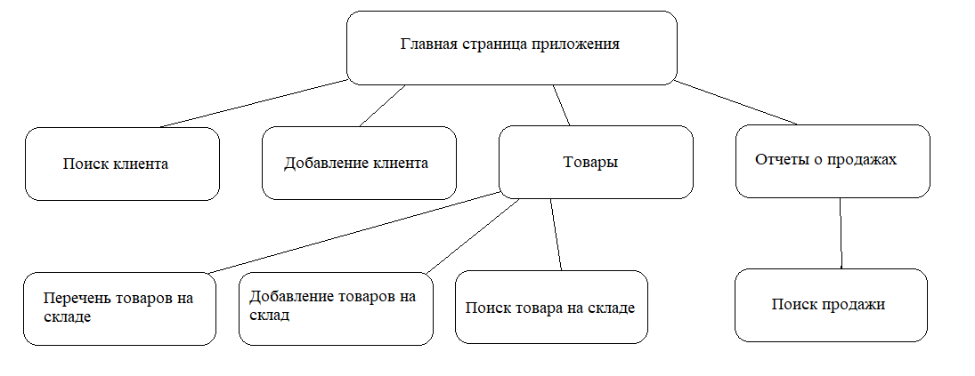

* 1. Главная страница приложения предлагает пользователю выбор процесса:
* Найти существующего клиента;
* Добавление нового клиента;
* Работа со складом товаров:
  + Просмотр состояния склада;
  + Добавление товаров на склад;
  + Поиск конкретного товара на складе;
* Просмотр отчетов о продажах;

1. Структурная схема автоматизированного объекта

????

# Руководство пользователя

1. Требования к аппаратному и системному программному обеспечению.
   1. Операционная система Windows;
   2. Реляционная СУБД MySQL;
   3. В конфигурационном файле (%PATH%/src/main/resources/application.yml выставлен корректный логин и пароль от установленной базы данных (по умолчанию root root);
   4. JRE 8;
2. Условия и способ запуска программы:
   1. В СУБД MySQL существуют описанные в схеме таблицы;
   2. В директории сохранённого исполняемого Jar-файла отрыта консоль;
   3. Выполнить команду java -jar pis-0.0.1.jar;
   4. Перейти в браузере по адресу <http://localhost:8080>
3. Действия пользователя:
   1. Оформление продажи по безналичному расчету:

* Найти или добавить нового клиента;

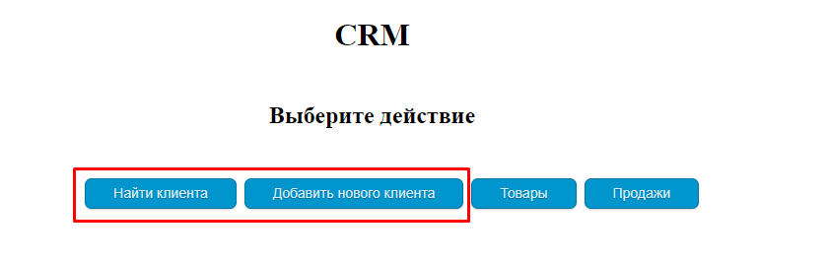

* Выбрать безналичный способ оплаты для клиента;

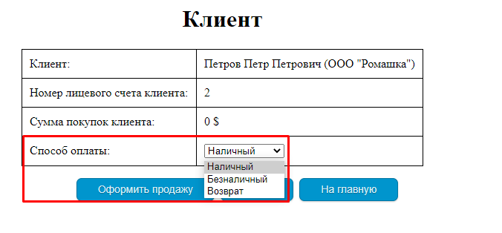

* Выбрать интересующие клиента товары и нажать «Выполнить заказ»;

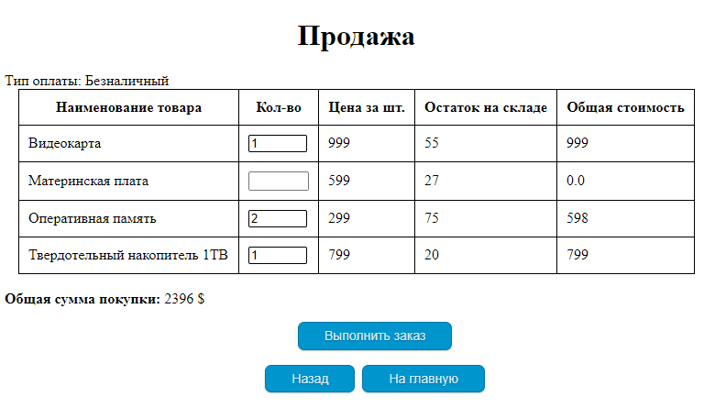

* При получении оплаты нажать «Оплачен»;

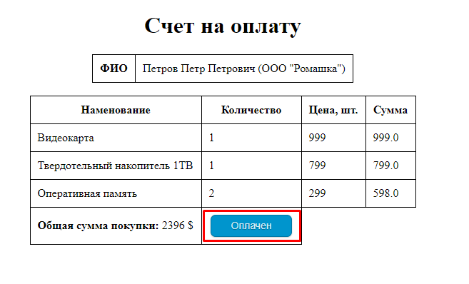

* При нажатии «Оплачен» происходит формирование «Продажи за безналичный расчет», процесс завершен.

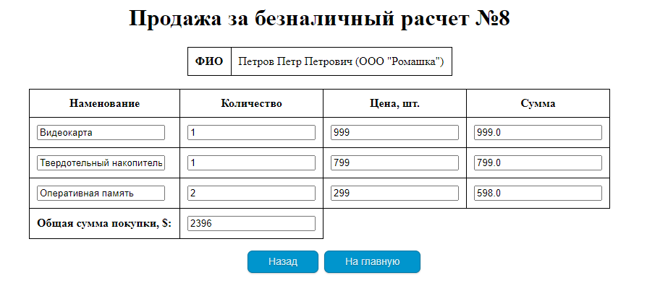

* 1. Продажа за наличный расчет:
* Найти или добавить нового клиента;



* Выбрать наличный способ оплаты для клиента;



* Выбрать интересующие клиента товары и нажать «Выполнить заказ»;



* При получении оплаты нажать «Оплачен»;

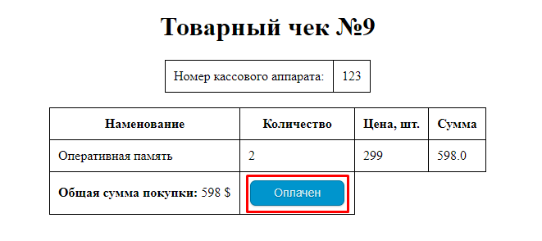

* При нажатии «Оплачен» производится перевод на главную страницу, процесс завершен.
  1. Возврат товара:
* Найти клиента;

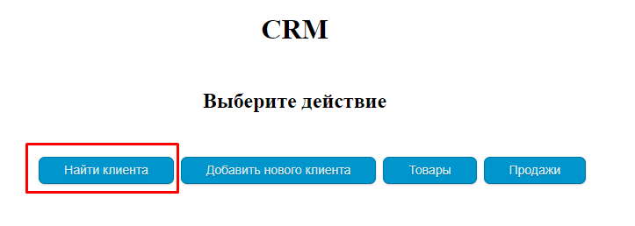

* Выбрать «Возврат» в способе оплаты для клиента;



* Указать время и номер продажи товара;

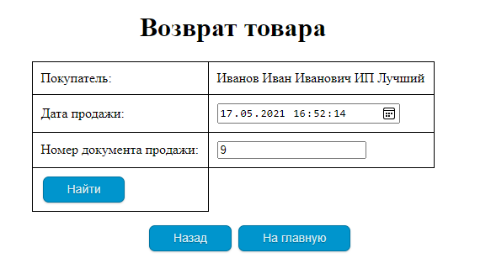

* Выбрать товары, подлежащие возврату и указать их количество

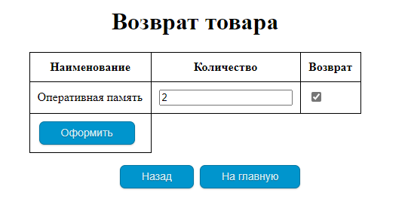

* При нажатии «Оформить» осуществляется возврат, процесс завершен.

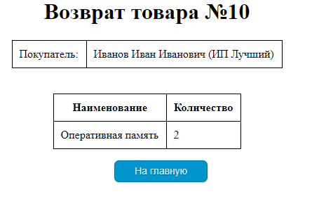

* 1. Формирование отчетов о продажах:
* На главной странице выбрать «Продажи»;

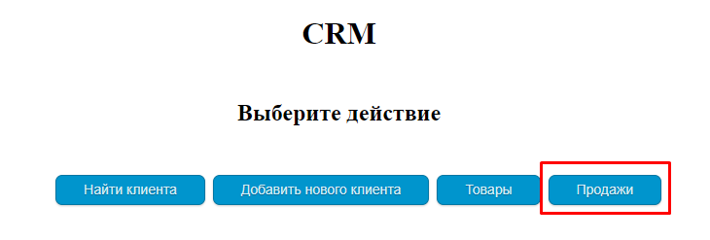

* Выбрать интересующий тип продаж и период времени;

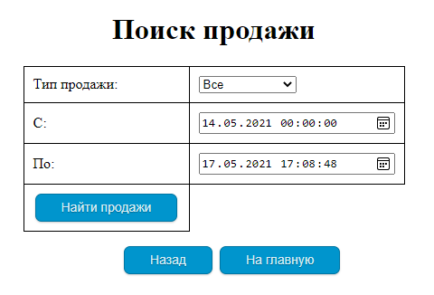

* При нажатии «Найти продажи» осуществляется поиск и отображение найденных отчетов, процесс завершен;

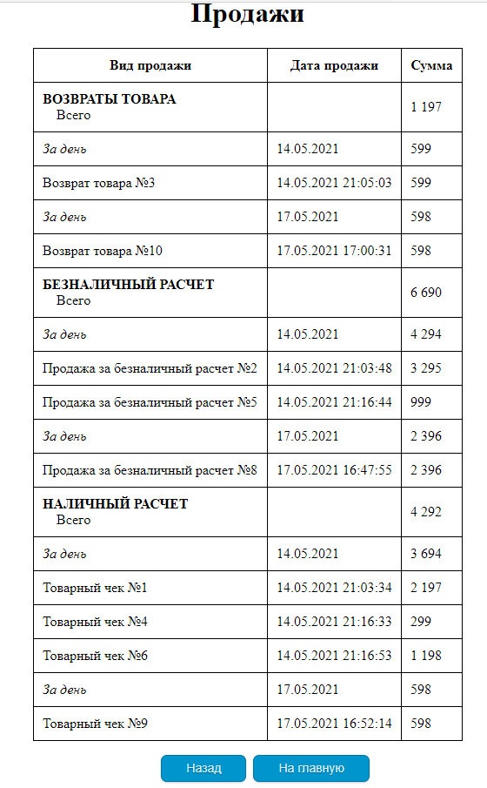

# Нормативные ссылки

* <https://dev.w3.org/html5/html-author/> - Документация HTML5;
* <https://docs.oracle.com/javase/8/docs/> - Документация Java 8;
* <https://docs.spring.io/spring-boot/docs/current/reference/htmlsingle/> - Документация Spring Boot;